1. **Обзор литературы и аналогов**

Среди самых распространенных систем управления сотрудниками стоит выделить систему «Jira» и систему «YouTrack»

Подробнее рассмотрим каждую из них:

1. «Jira» - коммерческая [система отслеживания ошибок](https://ru.wikipedia.org/wiki/%D0%A1%D0%B8%D1%81%D1%82%D0%B5%D0%BC%D0%B0_%D0%BE%D1%82%D1%81%D0%BB%D0%B5%D0%B6%D0%B8%D0%B2%D0%B0%D0%BD%D0%B8%D1%8F_%D0%BE%D1%88%D0%B8%D0%B1%D0%BE%D0%BA), предназначена для организации взаимодействия с пользователями, хотя в некоторых случаях используется и для [управления проектами](https://ru.wikipedia.org/wiki/%D0%A3%D0%BF%D1%80%D0%B0%D0%B2%D0%BB%D0%B5%D0%BD%D0%B8%D0%B5_%D0%BF%D1%80%D0%BE%D0%B5%D0%BA%D1%82%D0%B0%D0%BC%D0%B8). Разработана компанией «[Atlassian](https://ru.wikipedia.org/wiki/Atlassian" \o "Atlassian)», является одним из двух её основных продуктов (наряду с вики-системой «[Confluence](https://ru.wikipedia.org/wiki/Confluence" \o "Confluence)»). Имеет [веб-интерфейс](https://ru.wikipedia.org/wiki/%D0%92%D0%B5%D0%B1-%D0%B8%D0%BD%D1%82%D0%B5%D1%80%D1%84%D0%B5%D0%B9%D1%81) (Рис 2.1).

Название системы получено путём усечения слова «Gojira» — японского имени монстра [Годзилла](https://ru.wikipedia.org/wiki/%D0%93%D0%BE%D0%B4%D0%B7%D0%B8%D0%BB%D0%BB%D0%B0), что, в свою очередь, является отсылкой к названию конкурирующего продукта — «[Bugzilla](https://ru.wikipedia.org/wiki/Bugzilla" \o "Bugzilla)»; создавалась в качестве замены «Bugzilla» и во многом повторяет её архитектуру. Система позволяет работать с несколькими проектами. Для каждого из проектов создаёт и ведёт схемы безопасности и схемы оповещения.

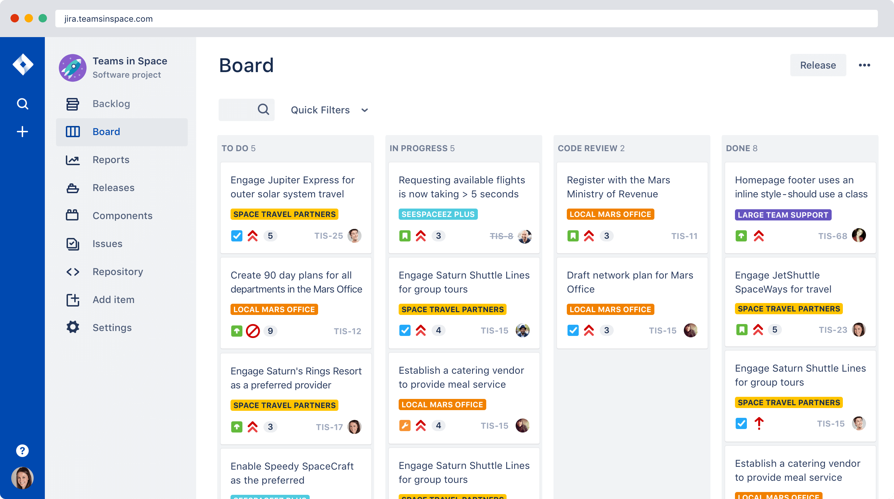

Рисунок 2.1 – интерфейс системы «Jira»

1. «YouTrack» - коммерческая [система отслеживания ошибок](https://ru.wikipedia.org/wiki/%D0%A1%D0%B8%D1%81%D1%82%D0%B5%D0%BC%D0%B0_%D0%BE%D1%82%D1%81%D0%BB%D0%B5%D0%B6%D0%B8%D0%B2%D0%B0%D0%BD%D0%B8%D1%8F_%D0%BE%D1%88%D0%B8%D0%B1%D0%BE%D0%BA), [программное обеспечение для управления проектами](https://ru.wikipedia.org/wiki/%D0%9F%D1%80%D0%BE%D0%B3%D1%80%D0%B0%D0%BC%D0%BC%D0%BD%D0%BE%D0%B5_%D0%BE%D0%B1%D0%B5%D1%81%D0%BF%D0%B5%D1%87%D0%B5%D0%BD%D0%B8%D0%B5_%D0%B4%D0%BB%D1%8F_%D1%83%D0%BF%D1%80%D0%B0%D0%B2%D0%BB%D0%B5%D0%BD%D0%B8%D1%8F_%D0%BF%D1%80%D0%BE%D0%B5%D0%BA%D1%82%D0%B0%D0%BC%D0%B8), разработанное компанией «[JetBrains](https://ru.wikipedia.org/wiki/JetBrains)». «YouTrack» поддерживает поисковые запросы, автодополнение, манипуляцию с наборами задач, настройку набора атрибутов задачи, создание пользовательских рабочих процессов и реализует подход, основанный на преимущественном использовании клавиатуры.

Пользовательский интерфейс «YouTrack» (Рис. 2.2) основан на технологии [AJAX](https://ru.wikipedia.org/wiki/AJAX) и позволяет производить управление как с помощью клавиатуры, так и с помощью мыши. Поиск задач осуществляется с помощью поисковых запросов, выполняемых в единой строке поиска.

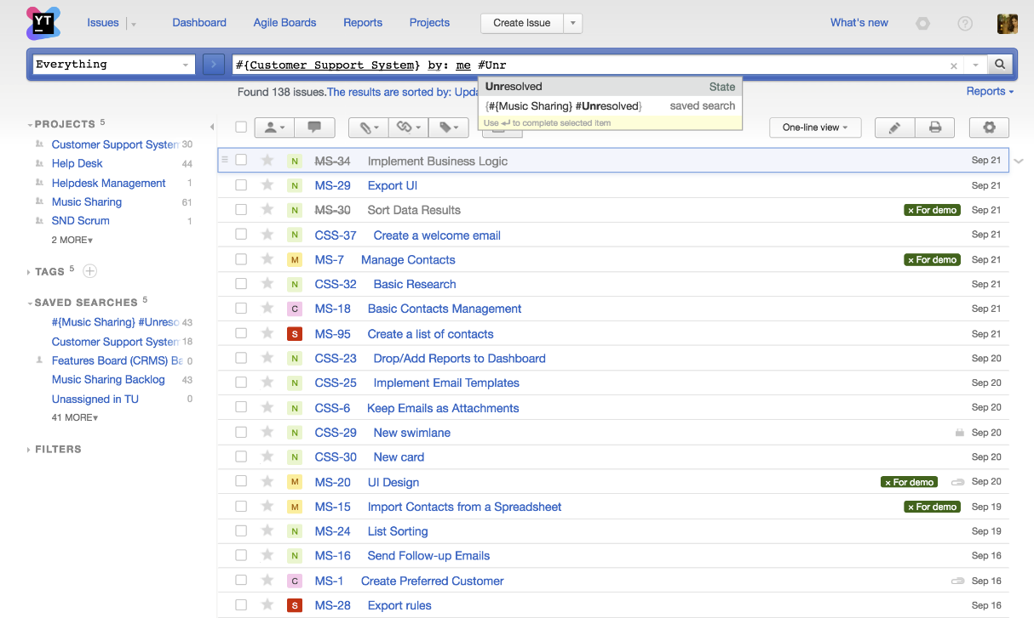

Рисунок 2.2 – интерфейс системы «YouTrack»